## Проверочная работа «Операторы ветвления»

## *1 вариант*

1. Рассмотрите предложенные фрагменты программ. Запишите, какой ответ будет выведен на экран после выполнения этот фрагмента.

А) 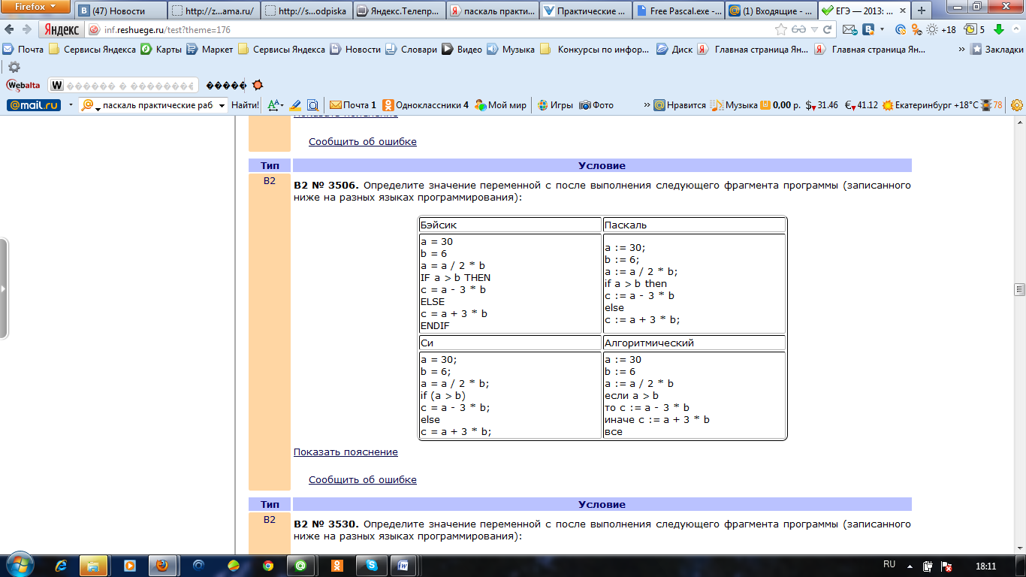 Б) 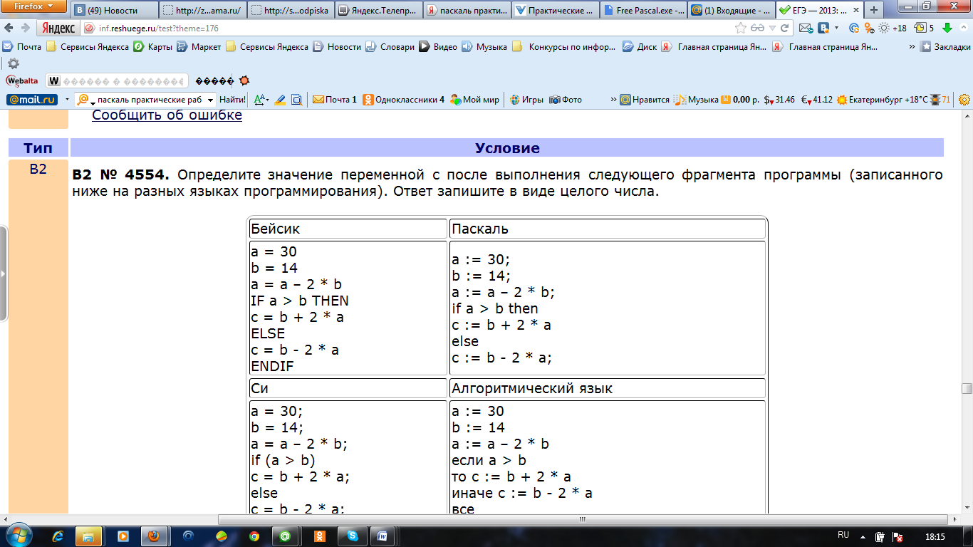

1. Рассмотрите блок-схемы. Запишите, какой ответ будет выведен на экран после выполнения этот фрагмента.

А) Б)

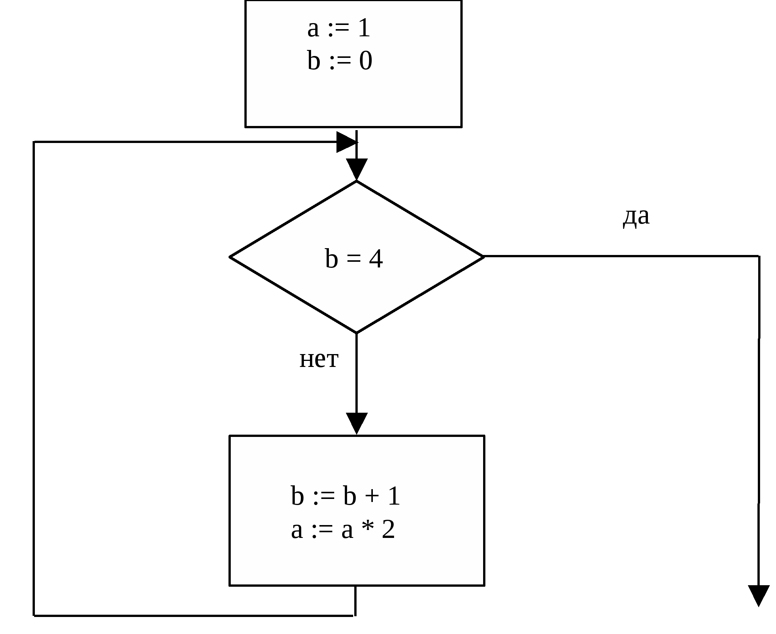 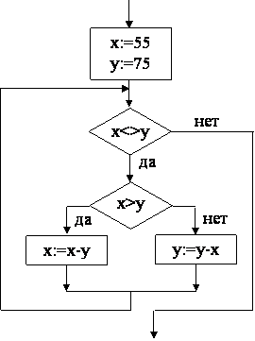

1. Дано **целое** число **А**. Если значение **А < 0**, то необходимо **удвоить** его. Написать программу для решения этой задачи. Программа должна иметь **дружественный интерфейс**. **Протестировать** программу для **A=6, A=-10, A=0**.

## Проверочная работа «Операторы ветвления»

## *2 вариант*

1. Рассмотрите предложенные фрагменты программ. Запишите, какой ответ будет выведен на экран после выполнения этот фрагмента.

А) 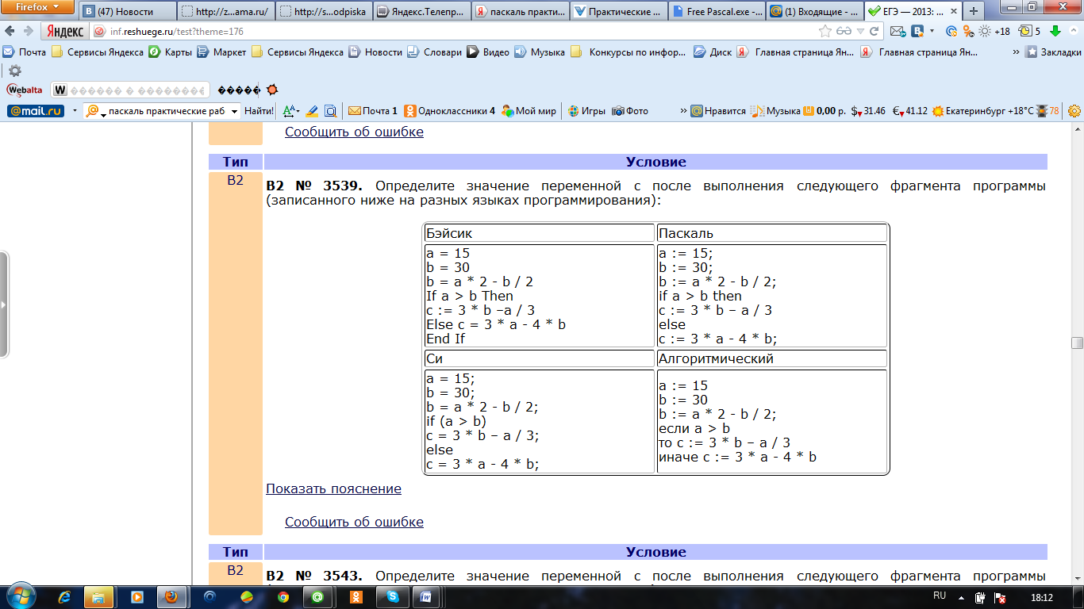 Б) 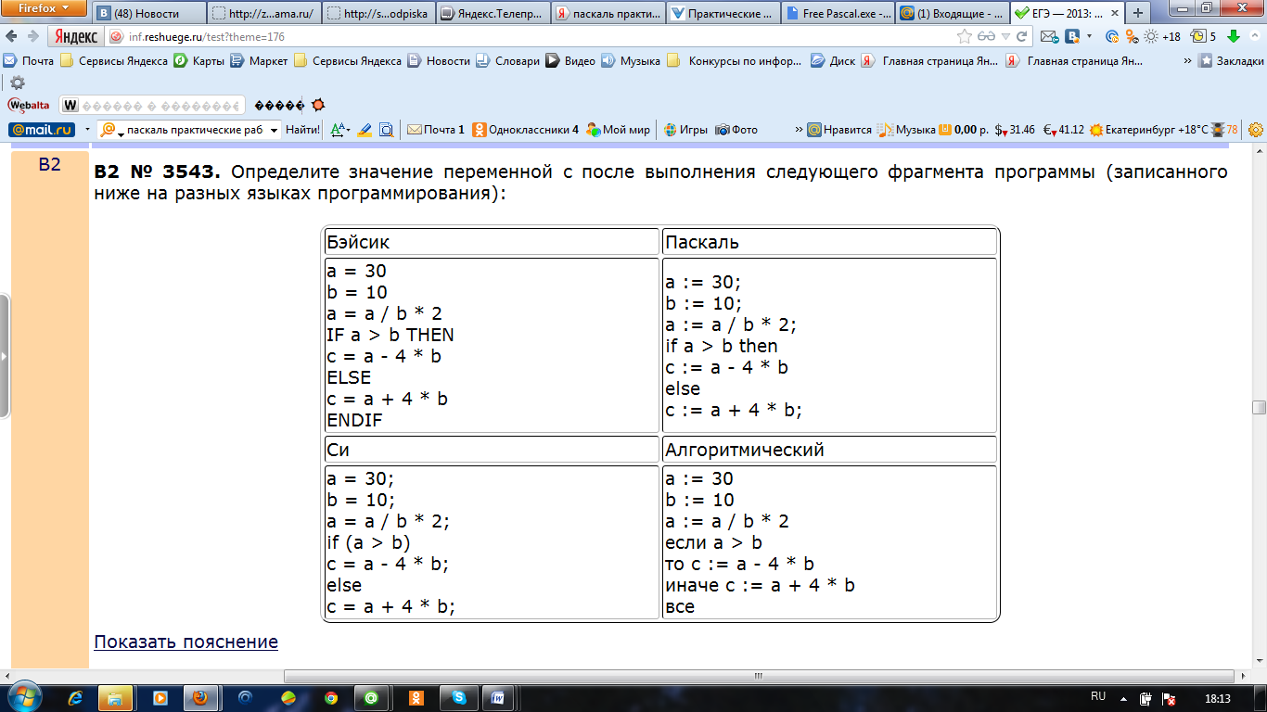

1. Рассмотрите блок-схемы. Запишите, какой ответ будет выведен на экран после выполнения этот фрагмента.

А) Б)

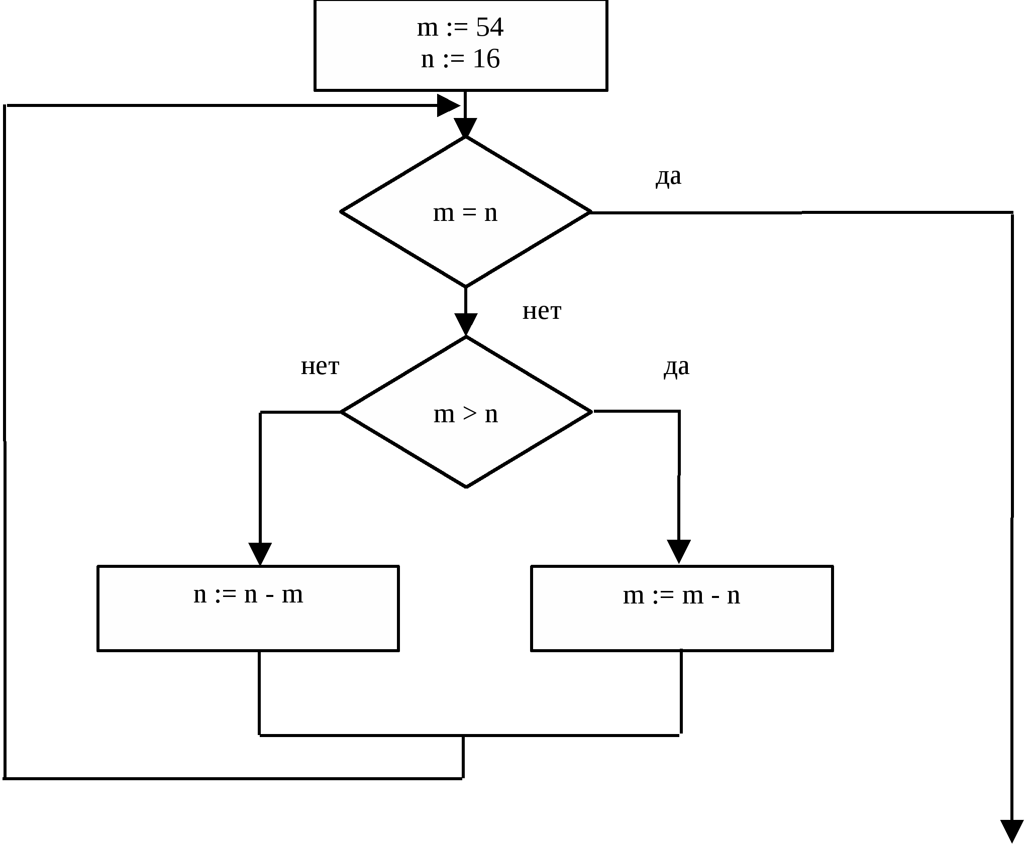

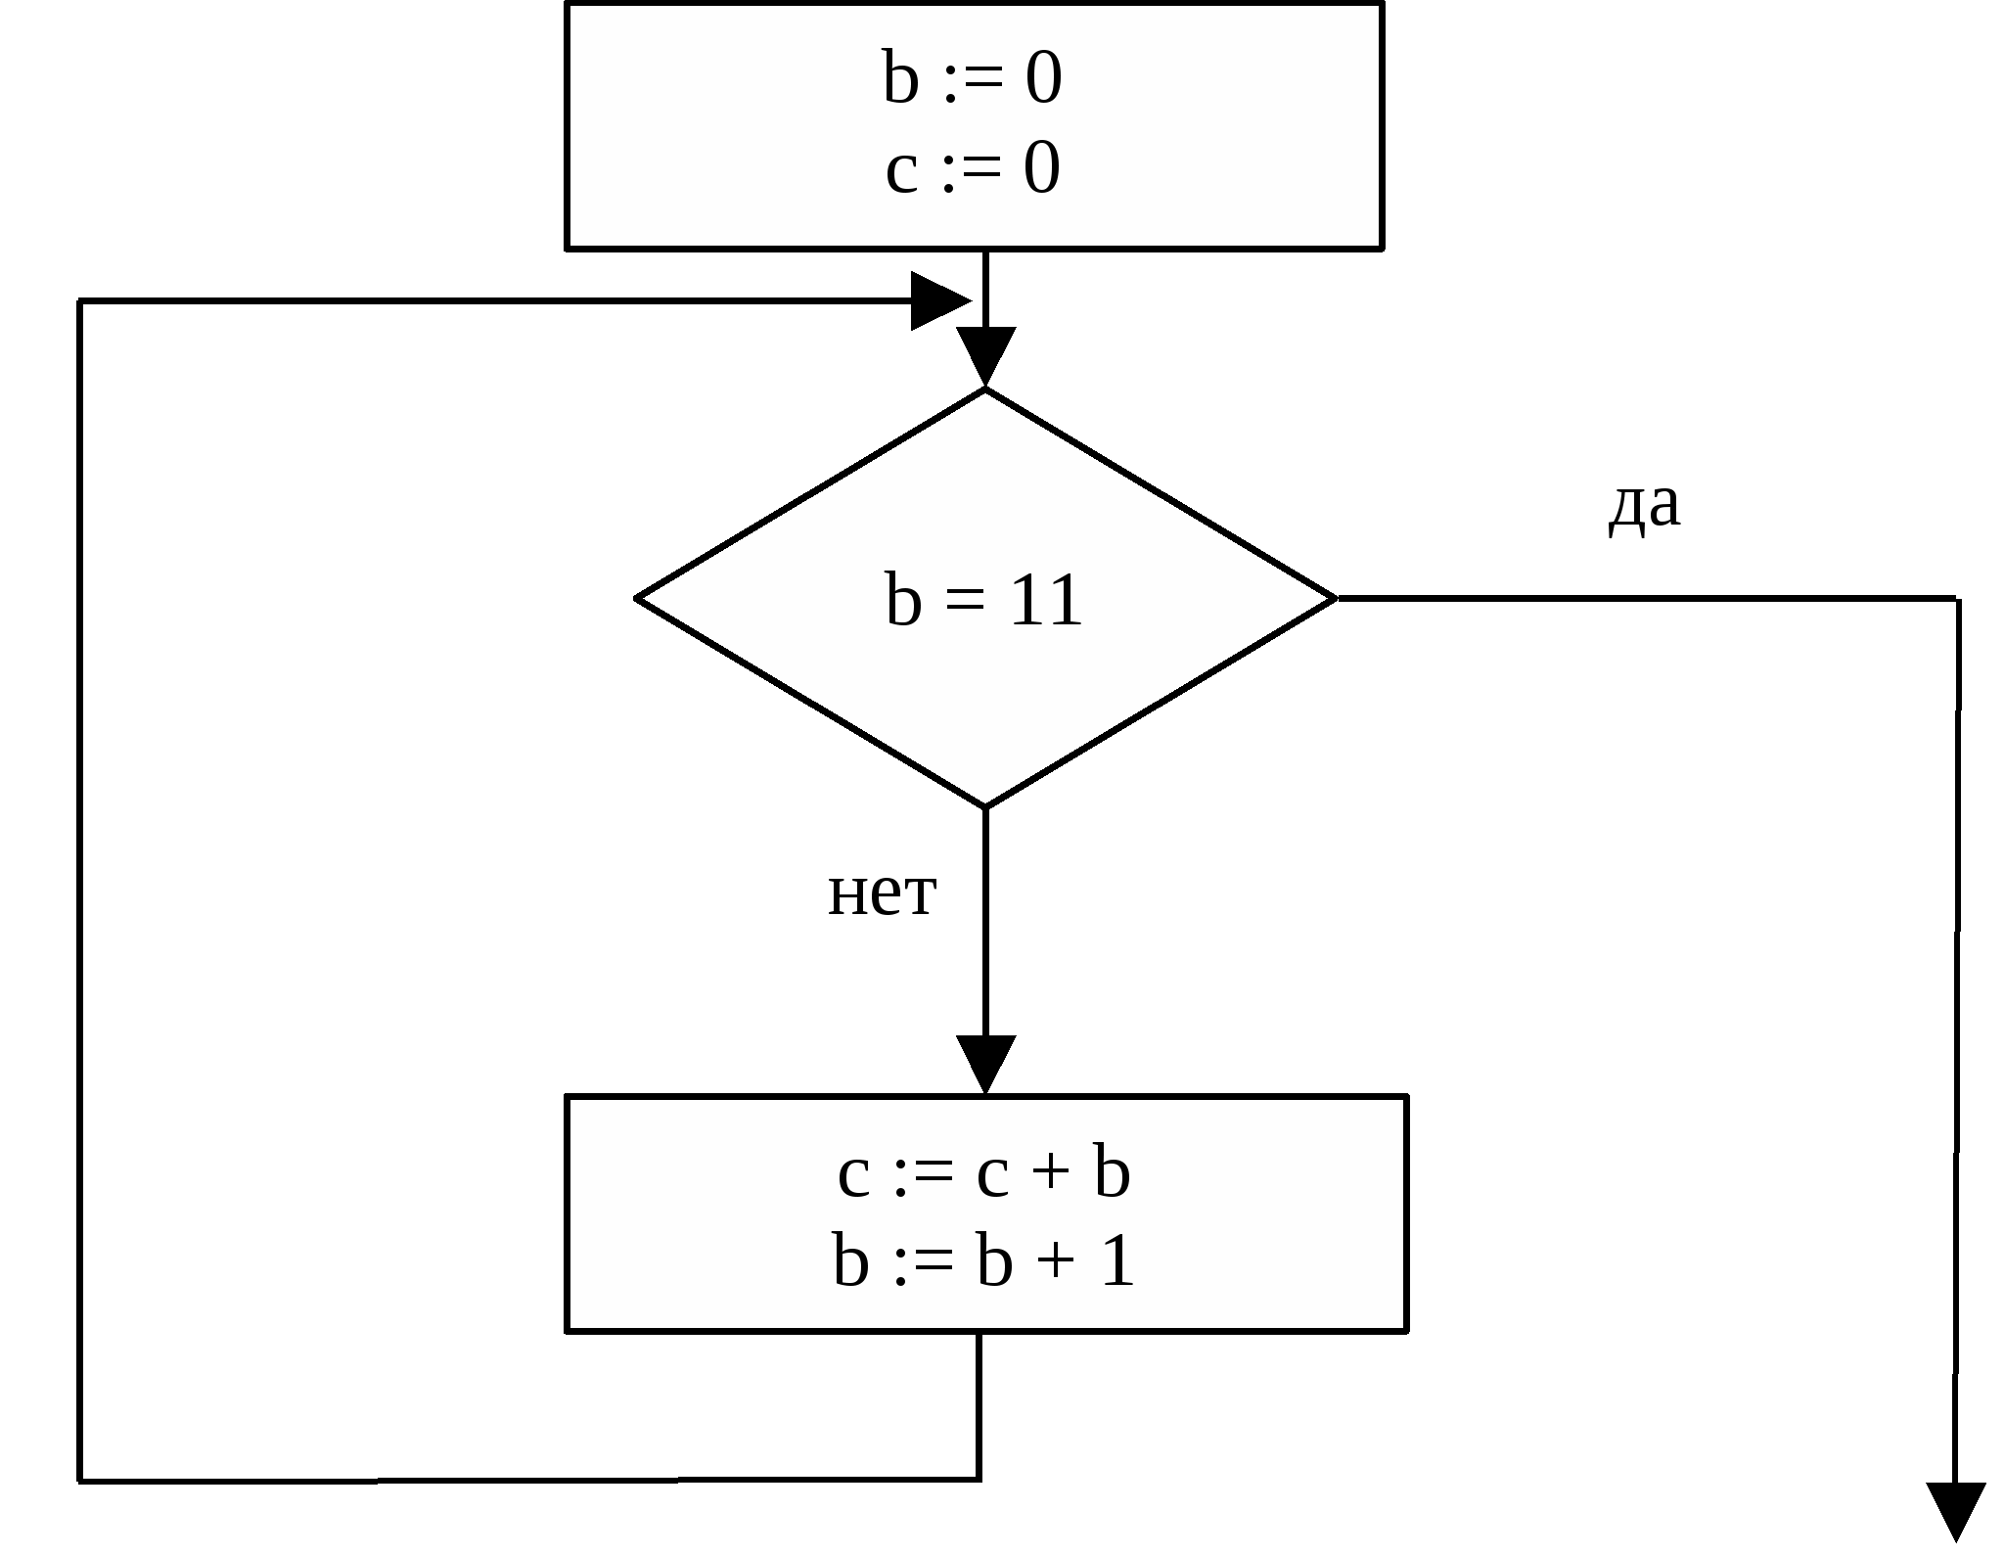

1. Дано **целое** число **А**. Если значение **А > 0**, то необходимо **увеличить** его на **единицу**, иначе **уменьшить** на **1**. Написать программу для решения этой задачи. Программа должна иметь **дружественный интерфейс**. **Протестировать** программу для **A=3, A=0, A=-12**.

## Проверочная работа «Операторы ветвления»

## *3 вариант*

1. Рассмотрите предложенные фрагменты программ. Запишите, какой ответ будет выведен на экран после выполнения этот фрагмента.

А) 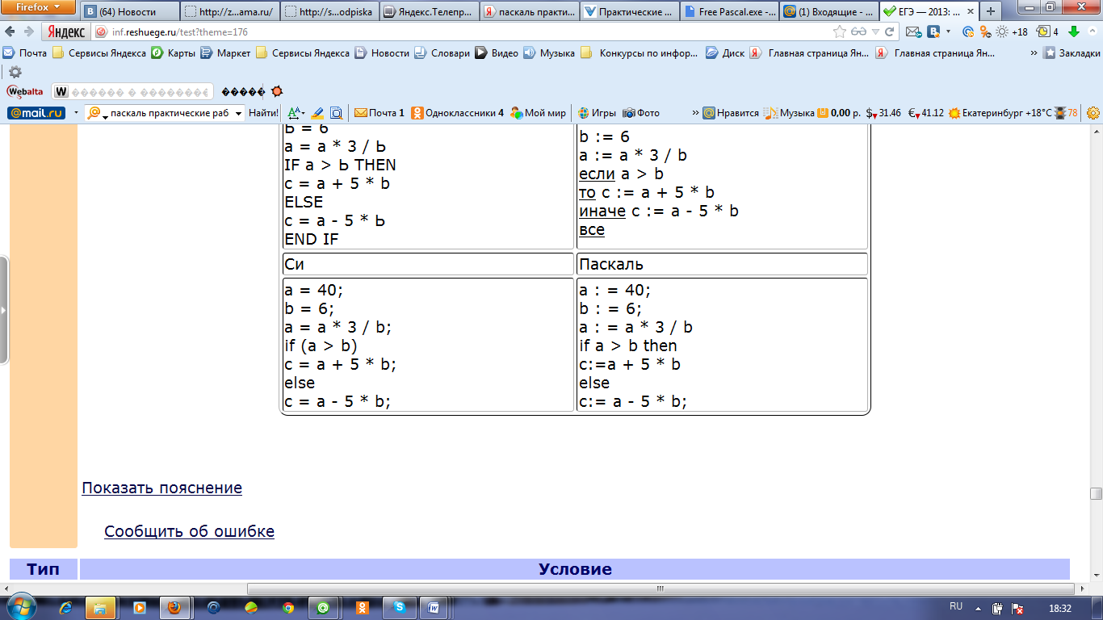 Б) 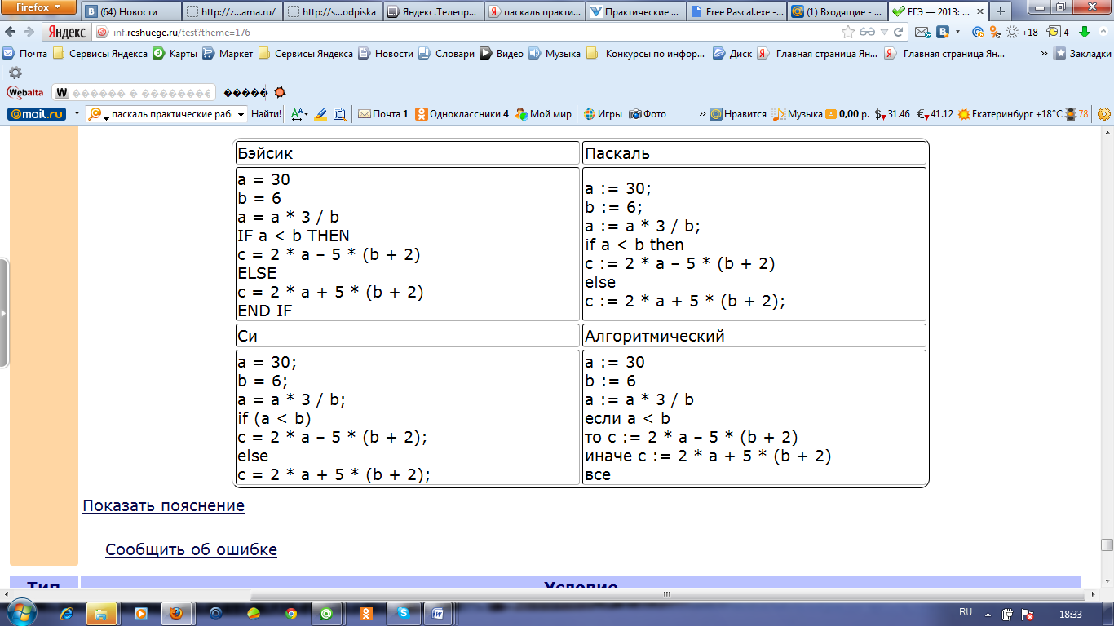

1. Рассмотрите блок-схемы. Запишите, какой ответ будет выведен на экран после выполнения этот фрагмента.

А) Б)

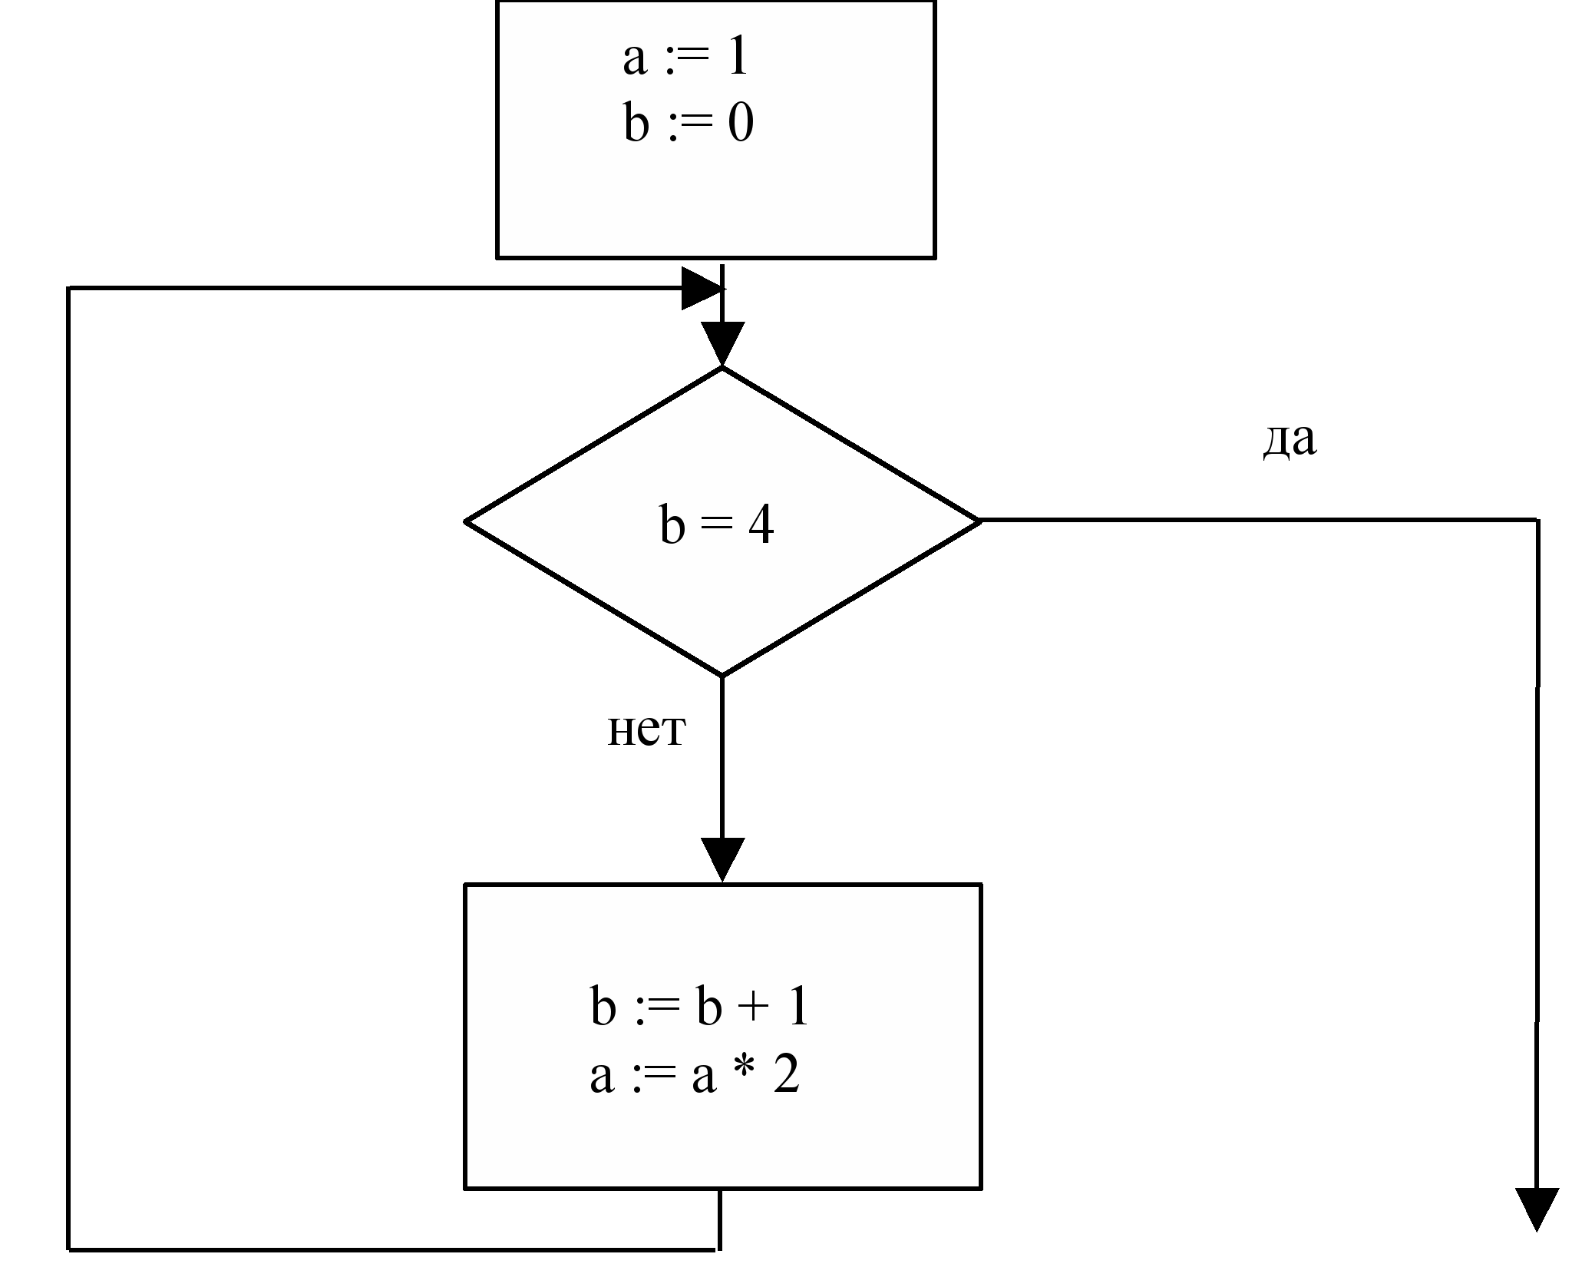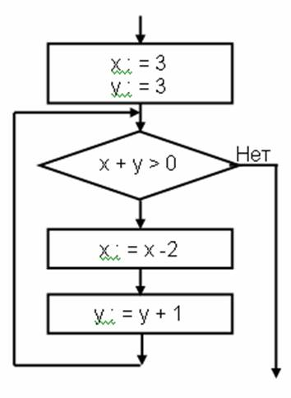

1. Даны два **действительных** числа **X** и **Y**, не равные друг другу. **Заменить меньшее** из этих чисел половиной их суммы, а **большее** – их удвоенным произведением. Программа должна иметь **дружественный интерфейс.**